Championnat de France
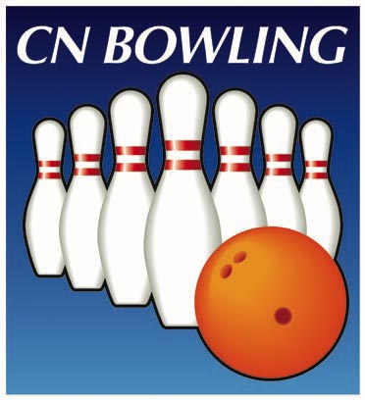

Vétérans 2019/2020
Féminin et Masculin
BULLETIN D'ENGAGEMENT
DÉPARTEMENT MARNE
DATE LIMITE D'INSCRIPTION : 01 Décembre 2019

alain-champy@wanadoo.fr (Alain Champy)
ou :
cd51.bowling@wanadoo.fr (Patrick-Georges Sartelet)

Club :
Phase Départementale : CHALONS V1H | TINQUEUX V2V3H + DAMES 15 Décembre 2019
Phase District : | TROYES | 19 Janvier 2020
Finale Nationale : | AMIENS et CAMON | 14 Juin 2020

Catégorie (V1-V2-V3) |  | NOM et PRENOM | N° de licence

Coordonnées, obligatoires, du responsable :

Nom : |  | Prénom :
Adresse :
Code postal : |  | Ville :
Tél. Dom. : |  | Mobile :
E-mail :
Fait à : |  | le :

Engagements : 16,50 € par joueur/joueuse (parties à la charge du joueur (se) / 3,20 € par partie)

Chèque à libeller à l'ordre de : CD51
Les chèques d’engagements sont à retourner à | M. | Patrick-Georges SARTELET
 | Adresse | 88 rue du Bel Air – 51100 Reims
 | Téléphone | 03.26.05.74.37
 | Mobile | 06.18.92.11.58
 | E-mail | cd51.bowling@wanadoo.fr

